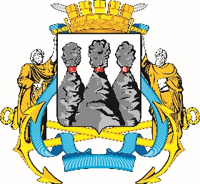
По состоянию на 10.10.2025

ГОРОДСКАЯ ДУМА
ПЕТРОПАВЛОВСК-КАМЧАТСКОГО
ГОРОДСКОГО ОКРУГА

КОМИТЕТ ПО ГОРОДСКОМУ И ЖИЛИЩНО-
КОММУНАЛЬНОМУ ХОЗЯЙСТВУ

Ленинская ул., д. 14, Петропавловск-Камчатский, 683000
Тел. (4152)30-25-80 (2450), факс (4152)42-52-29, e-mail: duma@pkgo.ru, duma.pkgo.ru

Повестка (проект)
расширенного заседания Комитета Городской Думы Петропавловск-Камчатского
городского округа по городскому и жилищно-коммунальному хозяйству
    - в 15-00, зал № 429

- О готовности администрации Петропавловск-Камчатского городского округа по содержанию дорог, межквартальных и придомовых проездов в зимний период
Докл.: Лесков Б.А.
Содокл: администрация Петропавловск-Камчатского городского округа

- О содержании собственниками контейнерных площадок для сбора твердых коммунальных отходов, в том числе взаимодействие с управляющими компаниями и АО «Спецтранс»
Докл.: Лесков Б.А.
Содокл.: администрация Петропавловск-Камчатского городского округа

- О запрете кормления птиц и выгула домашних животных на детских и спортивных площадках Петропавловск-Камчатского городского округа
Докл.: Лесков Б.А.
Содокл.: администрация Петропавловск-Камчатского городского округа

- Разное

